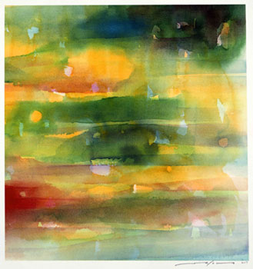
真砂秀朗コンサート

いのちのもり りリり
真砂 秀朗 H i d e a k i M a s a g o
（インディアンフルート、バンブーフルート、パーカッション）

「自分の中に流れているスピリットに気付いて行くこと。同調してゆくこと。そしてそれを表現してゆくこと」
独自の音楽表現と共にヴィジュアルアートにおいて創作活動をしている「絵と音」のアーティスト。世界各地のネイティブカルチャーへの旅の体験と印象から、自然と折りあう人々の原点にある感覚を、多くの絵や音の新たなイメージとして生み出し、幅広く様々なメディアに提供している。 インディアンフルートやバンブーフルートを中心に作曲、演奏活動をし、スピリチャルなミュージシャン達との出会いの中で「Chaco Journey」をはじめ8作のアルバムをリリース。また「しおのみち」シリーズなどをプロデュースしてきた。 ヴィジュアルでは水彩画、版画、絵本などの創作や「Earth
Celebration」、愛地球博「地球市民村」等のシンボルアートにおいて表現している。 著書に詩画集「星の神話さがし」、絵本「レインボーブックス」シリーズなど。 旅の延長として谷津田での稲作を始めて7年、それは新たな表現を生んでいる。 www.awa-muse.com

日時
２００９年 １１月２1日（土）
時間
OPEN １7：００ START １８：００
場所
ナチュラル＆ハーモニック ピュアリィ
チケット
ビュッフェ＋交流会付￥3.500
１ドリンク付 ￥3.000
出演
真砂秀朗 (インディアンフルート、他) Kaz (ギター) 遠藤晶美 (ギター)
お問い合わせ・チケット
ピュアリィ 096-323-1551 ・ らぶらんど 096-362-4130
はちどり 096-359-2020 ・ Hummin’Bird 096-355-8181
・ 阿蘇デザインファーム 0967-23-6465
P R O J E C T
・へその緒
２００９年 １１月２1日（土）
OPEN 17:00 START 18:00
ナチュラル＆ハーモニック ピュアリィ

コンサート終了後20：00～、
ビュッフェスタイルの食事をとりながら
真砂さんとの交流会を行います。

